Сабақтың тақырыбы:  Бір және екі амалмен орындалатын есептер. |  |  |  | Мұғалімнің аты-жөні: Жарылған А.Қ.  Күні:
СЫНЫП: 2 |  | Қатысқан оқушылар саны: |  |  | Қатыспаған оқушылар саны:
Сабақ негізделген оқу мақсаттары |  | 2.5.1.1. 1-2 амалмен орындалатын есепті кесте, сызба, қысқаша жазба түрінде модельдеу
Сабақ нәтижесі: |  | Оқушылардың барлығы мынаны орындай алады: Оқулықта берілген және қосымша тапсырмаларды орындайды. Жазба жұмыс жасайды. Сұраққа жауап береді.  Оқушылардың көбісі мынаны орындай алады: Топтық жұмысты брлесе орындайды.Өз бетінше жұмыс жасайды. Сұраққа жауап береді. Қосымша үлестірме ресурстармен жұмыс жасайды.  Оқушылардың кейбіреуі мынаны орындай алады:  Оқулықтан тыс берілген қосымша тапсырмалады орындайды, тақырып бойынша қосымша мәліметтер мен дәлелдер келтіре алады.
Бағалау критерийі |  | Жеке, жұптық, топтық тапсырмаларды орындай алады. Сабақ барысында тыңдаушының назарын өзіне аудара алады.
Ресурстар |  | Оқулық, суреттер, топқа бөлуге арналған кеспе қағаздар және әртүрлі заттар, топтық тапсырмалар, кері байланыс, стикер.
Әдіс-тәсілдер |  | Сұрақ-жауап, әңгімелеу, түсіндіру, ойын, көрнекілік. Рефлексия.
Пәнаралық байланыс |  | Музыка, қазақ тілі.
Сабақтың жоспары
Жоспарланғануақыт | Сабақ барысы : |  |  |  |  |  | Бағалау түрлері
Басталуы  5 минут | Сәлемдесу.  Психологиялық ахуал қалыптастыру:  Сынып реттілігін қадағалау.  Оқушыларды түгелдеу. Оқу құралдарын байқау.  Бір-бірімізді тыңдаймыз десек 1 рет қол шапалақтаймыз!  Ұйымшыл боламыз десек 2 рет  Белсенділік танытамыз десек 3 рет шапалақтаймыз!  Қол.Бас.Жүрек.  -Балалар, бүгінгі сабақта бізге Шульманның 3 көмекшісі қажет болады. Олар: бас, қол, жүрек.  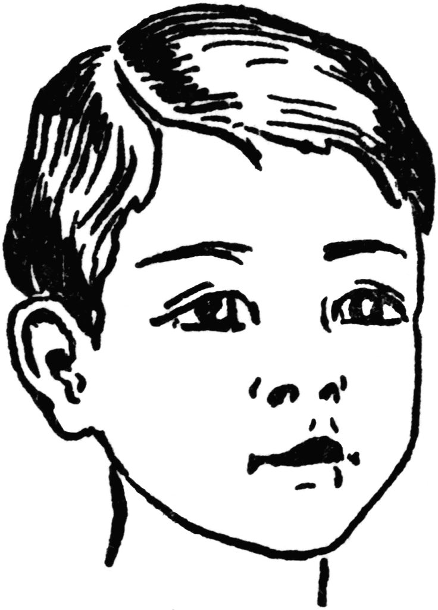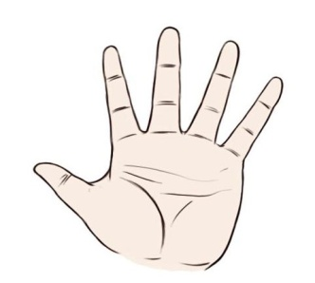  -Жақсы ойланып, ойлағанымызды қолымызбен іске асырып, мейірімді жүрегімізбен сезіну керекпіз.
Миға шабуыл әдісі
Балалар, мен сендерге сұрақ қоямын, сендер маған жауап қайтарасыңдар.
- Қосудың компоненттерін ата. (қосылғыш + қосылғыш = қосындының мәні қосынды)
- Азайтудың компоненттерін ата. (азайғыш – азайтқыш = айырманың мәні)
- Тақ сандарды ата.
- Жұп сандарды ата.
- Қосудың қандай қасиетін білеміз?
- Ең үлкен екі таңбалы санды ата.
Жаңа білім  10 минут  Дәптермен жұмыс  Ауызша жұмыс | Білу және түсіну  Оқушылар интербелсенді тақтадағы ойын арқылы тақырыпқа шығады.  - Сабағымыздың тақырыбын анықтау үшін тақтаға назар аударып, «Сөз құрастыр ойынын» ойнайық. «Қайталау» сөзі шығады.  - Ендеше, балалар, бүгін біз сабағымызда «Бір және екі амалмен орындалатын есептерді» қайталайтын боламыз.  Енді дәптерімізді ашып, бүгінгі күнді жазып алайық. Көркем жазу.  Оқулықтағы 55 – ші бетті ашайық, №2 есепке назар аударыңдар.  Презентация  (алма, алмұрат)  (ауызша) |  |  |  |  |  | Интербелсенді тақта  Оқулық,  мәтіндер.  Бір-бірін тексеру.  (Бас бармақпен бағалау)
Ортасы  10 минут  Тақтамен жұмыс | Қолдану  «Балық аулау» ойыны  Есептер №4  12-(9+1)=2  7+(11-1)=17  (4+16)-10=10  (18-8)+10=20  100-(50+20)=30  60+(10-5)=65  (90+10)-60=40  90-(10+60)=20  (80-30)+6=56  94-(70+20)=4  (76-6)+8=78  (54-4)+40=90 |  |  |  |  |  | ,
Сергіту сәті  2 минут | «Аяқпенен топ-топ-топ» |  |  |  |  |  | Оқушылар би билеп сергіп қалады.
Постермен жұмыс | Құрама есеп құрастыру.  Түсіндіру.  Топтық жұмыс жүргізу.  - Есептің сұрағына бірден жауап беруге бола ма?  - Алдымен нені білу керек?  - Содан кейін ше?  - Сен неше амал орындадың?  - Әрбір амал нені білдіретінін түсіндір.  - Есептің сұрағына жауап бер.  Олай болса балалар, ережені қайталайық жай есеп бір амалмен, ал құрама есеп екі және одан да көп амалмен орындалады екен. |  |  |  |  |  | Оқулық,қабырғаға ілінген ватмандар, түрлі-түсті маркерлер
Аяқталуы  Сабақты бекіту  10 минут | Ой қорытыу  «Пазл» құрастыру  Оқушылар түгел қатыса отырып,  өздерінің ойлау қабілеттерінің арқасында орны ауысқан фигуралардын орындарын тауып дұрыс орналастырады  15,12,18  Екі таңбалы сандар. |  |  |  |  |  | Тапсырмаларды орындайды.
Бағалау  3 минут | Рефлексия  - Рефлексия:  -Балалар, Шульманның «Үш көмекшісінің » пайдасы тиді ме?  -Бүгін не үйрендіңдер?  -Көңіл-күйлерің қандай екен?  /оқушылардың жауаптарын тыңдау/  -Менің де көңіл-күйім өте жақсы! Енді өздеріңді кеме арқылы бағалай қойыңдар.  Тир арқылы бағалау. |  |  |  |  |  | Кеменің суреттері
Үйге тапсырма: 5-мысал
Саралау – Сіз қосымша  көмек көрсетуді қалай  жоспарлайсыз? Сіз  қабілеті жоғары  оқушыларға тапсырманы  күрделендіруді қалай  жоспарлайсыз? |  |  | Бағалау - Оқушылардың  үйренгенін тексеруді  қалай жоспарлайсыз? |  |  | Пəнаралық байланыс  Қауіпсіздік жəне еңбекті  қорғау ережелері  АКТ-мен байланыс  Құндылықтардағы  байланыс
Рефлексия
Сабақ / оқу
мақсаттары шынайы ма?
Бүгін оқушылар
не білді?
Сыныптағы ахуал
қандай болды?
Мен жоспарлаған
саралау шаралары
тиімді болды ма?
Мен берілген уақыт ішінде
үлгердім бе? Мен
өз жоспарыма
қандай түзетулер
енгіздім жəне неліктен?
Қорытынды бағамдау
Қандай екі нəрсе табысты болды (оқытуды да, оқуды да ескеріңіз)?
1:
2:
Қандай екі нəрсе сабақты жақсарта алды (оқытуды да, оқуды да ескеріңіз)?
1:
2:
Сабақ барысында мен сынып немесе жекелеген оқушылар туралы менің келесі сабағымды
жетілдіруге көмектесетін не білдім?

